Завдання для асинхронного формату дистанційного навчання
на 05 листопада 2021 року
1 клас

Навчання грамоти (письмо) | Тема: Письмо великої літери «В». Написання складів, слів. Списувати речень, поданих друкованим шрифтом.  Вміти пояснювати звукові моделі слів ст. 37 Букваря та слів у зошиті.  Вміти розповідати за малюнком.  Друкований зошит ст.28-29  Перегляд за посиланнями :  https://www.youtube.com/watch?v=42pyyDiAyDs  https://www.youtube.com/watch?v=MYSa0jT4uy4  https://www.youtube.com/watch?v=REQuI8c_zB0  https://www.youtube.com/watch?v=Gc0TIqk9_u0
Я досліджую світ | «Значення води для живої природи»  Навчитись розуміти яке значення має вода в житті людини.  Пояснити значення прислів'я ст. 57.  Перегляд за посиланнями :  https://www.youtube.com/watch?v=PwwH7gm-0PE  https://www.youtube.com/watch?v=Bymq2Ptxt9c
Корекція мовлення | - Виконати артикуляційну гімнастику (Артикуляційна казка «Пригоди промінчика»)  https://www.youtube.com/watch?v=tYrWTWf6NyE  - Виконати пальчикову вправу «Дощик»  https://www.youtube.com/watch?v=F6yLsYcyuNI  - Дидактична гра «Відгадай казку»  https://www.youtube.com/watch?v=crFKKBwgxbQ  - Дидактична гра «Які овочі заховались?» Назвати овочі, які є на малюнку. Намалювати один овоч на вибір учня.  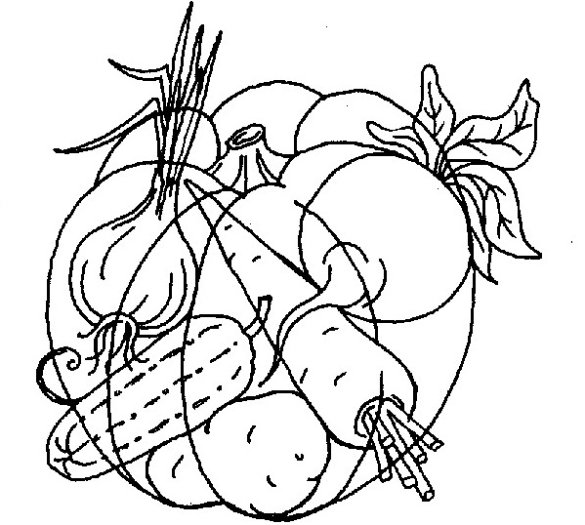

2 клас
Українська мова | Тема: «Ознайомлення з близькими за значеннями словами» .  Читання діалогу за ролями .Знаходження в тексті потрібної інформації. Опрацювання впр.1-8,стор 44-45. Посилання https://www.youtube.com/watch?v=6diLGPRMzvE
Літературне читання | Тема: «Вовк і собака» (українська народна казка). Прислів’я .(стор.38).Прочитайте казку. Дайте відповіді на питання.( стор.38) Як ви розумієте прислів’я? Посилання  https://www.youtube.com/watch?v=oT4erNrIrXs
Логоритміка | Вправа «ЇЖАЧОК»  https://www.youtube.com/watch?v=4KXBMpPx4K0  Музично пальчикова вправа «Дощик»  https://www.youtube.com/watch?v=F6yLsYcyuNI
Англійська мова | 1. Вправа 1 ст. 26. Вивчити нові слова.  Colouring book – книжка-розмальовка  Paints – фарби  Eighteen = 8+teen- 18  Nineteen – 19  Twenty – 20  2. Вправа 3 ст. 26. Навчитись гарно читати.  Cat, rat, dog, mat  Jug, cat, rug, slug  I have got ten dogs.  I have not gotten cards.  1. Вправа 1 ст. 25. Вивчити нові слова.  13 = the thir+teen  14= the four+th;  15 = the fif+teen;  16 = the six+teen  17 = the seven+teen  2. Вправа 3 ст. 25. Навчитись гарно читати.

3 клас

Українська мова | 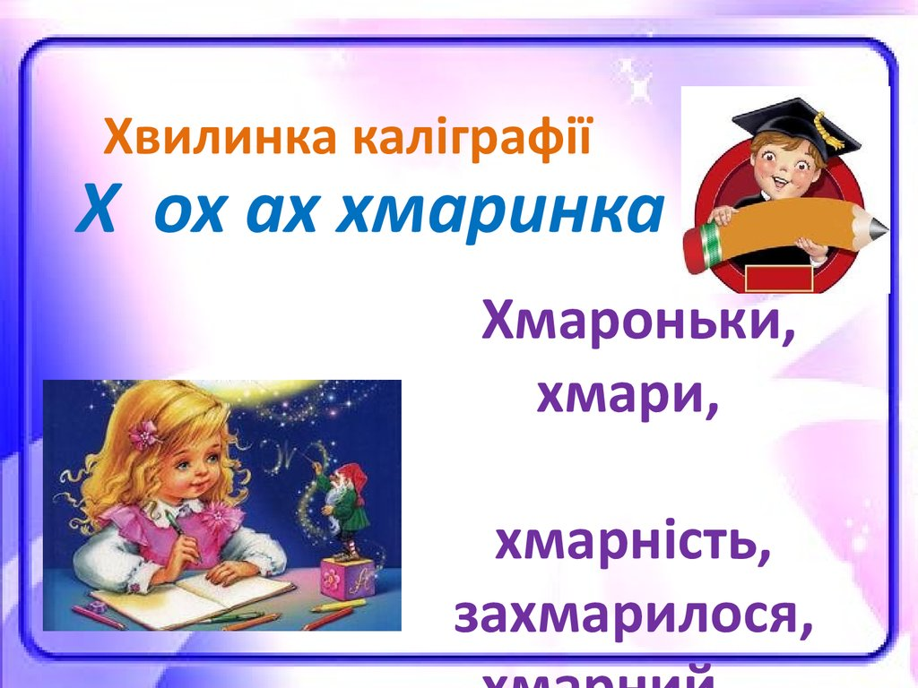  Перейди за посиланням і переглянь відео :  https://www.youtube.com/watch?v=x92Fn1wc670  Виконані вправи запиши в зошит  Виконай завдання:  ст. 47, вивчити правило  ст.48, впр 10
Математика | 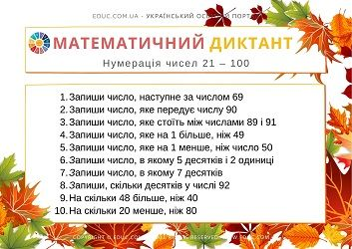  Перейди за посиланням і переглянь відео :  https://www.youtube.com/watch?v=UJ_3vrG8KC0  Виконай завдання  № 185,186
Читання | Ст.47-51 читати виразно.  Намалювати ілюстрацію до казки  https://kazky.org.ua/
Корекція мовлення | 1) Виконати артикуляційну гімнастику  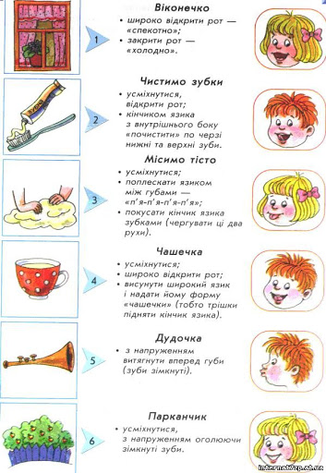  2) Виконати пальчикові ігри:  https://www.youtube.com/watch?v=O7jXI62xieo  3) Завдання з логоритміки. Ритмічні вправи «Зайчики»  https://www.youtube.com/watch?v=mfF-pj9RyaY  4) Робота з деформованими реченнями. Складені речення  записати в зошит.  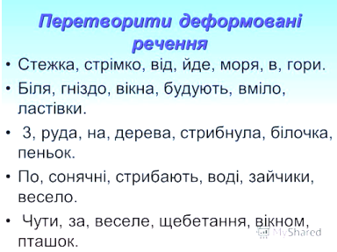
Я досліджую світ | Уміння вчитися. Планування робочого часу.  Робота з підручником ст.76-79  посилання на електронну версію підручника  https://pidruchnyk.com.ua/1547-ya-doslidzhuyu-svit-3-klas-budna-nush.html  Робочий зошит ст.23-24.

4 клас
Українська мова | Тема: Досліджую закінчення іменників чоловічого роду в родовому відмінку однини.  Пройдіть за посиланням та прослухайте пояснення:  https://www.youtube.com/watch?v=zZphNX9w04c  Д\З: стор.44 впр.3.
Математика | Тема: Площа фігури. Знаходження периметра фігури. Одиниця площі – см2. Розв’язування рівняння.  Пройдіть за посиланням та прослухайте пояснення:  https://www.youtube.com/watch?v=UBSv5EKs1p4  https://www.youtube.com/watch?v=WTYN-3cbrYc  Д\З:стор.85 №461, стор.88 №471.
Я досліджую світ | Тема: Чумацький Шлях – наша Галактика. Дослідження всесвіту.  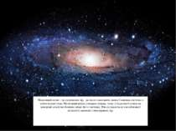
Фізична культура | 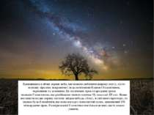  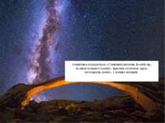  Пройдіть за посиланням і перегляньте презентацію:  Перегляд відеоролику за посиланням:  https://www.youtube.com/watch?v=5eie_sJTZ1Y

Логоритміка | Перегляд відеоролику за посиланням :  Кінезіологічна вправа  https://www.youtube.com/watch?v=ANCIDKheqGE
Англійська мова | 1. Вивчити слова.  Own – власний  A room of my own – моя кімната  Share – ділити(ся)  Share a room with – жити в одній кімнаті  2. Fill in is or are. ( Заповніть речення дієсловами: is або are.)  There -------- three doors in the hall.  There -------- no windows in the hall.  There -------- a kitchen in the house.  There -------- a sitting room in the house.

